姓名：崔文帅 |  | 学号：2025060163 | 专业年级： 20网工 | 班级：三班
分组： |  | 实验室： 502 机房 | 指导教师：韩志杰 | 实验日期：2022-10-15
实验的准备阶段  (指导教师填写) | 课程名称 | 网络管理与测试
实验的准备阶段  (指导教师填写) | 实验名称 | linux常用命令的使用
实验的准备阶段  (指导教师填写) | 实验目的 | 掌握linux中常用命令的使用
实验的准备阶段  (指导教师填写) | 实验内容 | - 根据命令替换的方法，用“gedit”和“locate”命令打开“PS3.conf”文件；  - 使用管道，查看“/etc”目录下所有包含“cp”字符串的内容；  - 在/home/rjxy目录下创建文件file1和file2；  - 把file1的内容加上行号输入到文件file3中，并用cat命令查看file3的内容；  - 用“>”和“>>”分别做以下操作：  - 把file1的内容替代file3的内容；  - 把file2内容附加到file3的末尾；  - 用cat命令查看file3的内容；  - 用head和tail命令显示file3文件中4-7行的内容；  - 使用root用户登录系统，并切换到rjxy用户的宿主目录，在该目录下创建新目录test，并切换到目录test；  - 在test目录中创建文件file和目录x，并在目录x中创建文件file2和file3；  - 更改文件file的所有者为rjxy；更改目录x及其中所有文件和子目录的所有者为rjxy；  - 更改文件file的组群为rjxy。
  file1中的内容为 | file2的内容为
  a  b  c  d | 1  23  456  7890
实验的准备阶段  (指导教师填写) | 实验类型  （打） | R验证性 □演示性 □设计性 □综合性
实验的准备阶段  (指导教师填写) | 实验的重点、难点 | 命令：gedit， locate，updatedb，touch，vi，cat，>，>>，head，tail，chown，chgrp
实验的准备阶段  (指导教师填写) | 实验环境 | 操作系统：VMware，RHEL
实验的实施阶段 | 实验步骤及实验结果 | - 根据命令替换的方法，用“gedit”和“locate”命令打开“PS3.conf”文件；  - 使用管道，查看“/etc”目录下所有包含“cp”字符串的内容；  - 在/home/rjxy目录下创建文件file1和file2；  - 把file1的内容加上行号输入到文件file3中，并用cat命令查看file3的内容；  - 用“>”和“>>”分别做以下操作：把file1的内容替代file3的内容；把file2内容追加到file3的末尾；用cat命令查看file3的内容；  - 用head和tail命令显示file3文件中4-7行的内容；  - 使用root用户登录系统，并切换到rjxy用户的宿主目录，在该目录下创建新目录test，并切换到目录test；  - 在test目录中创建文件file和目录x，并在目录x中创建文件file2和file3；  - 更改文件file的所有者为rjxy；更改目录x及其中所有文件和子目录的所有者为rjxy；  - 更改文件file的组群为rjxy。
  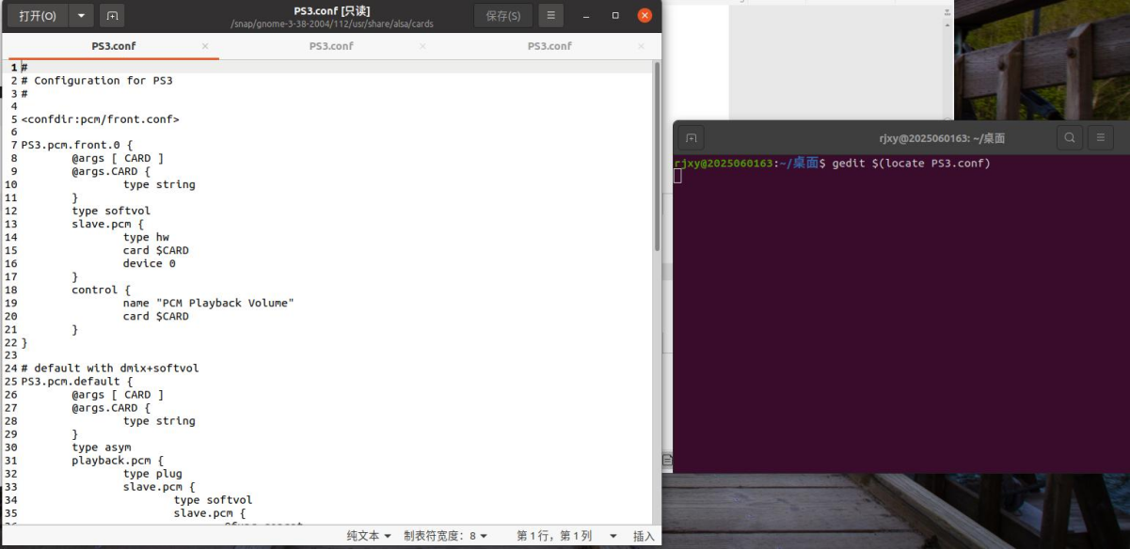
  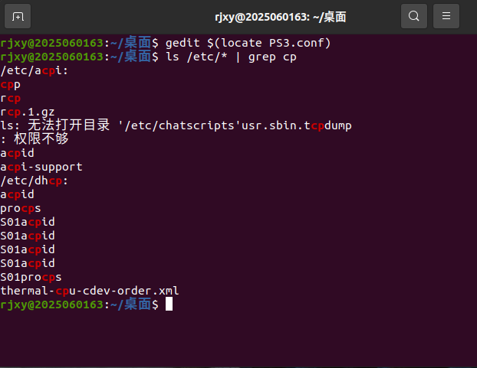
  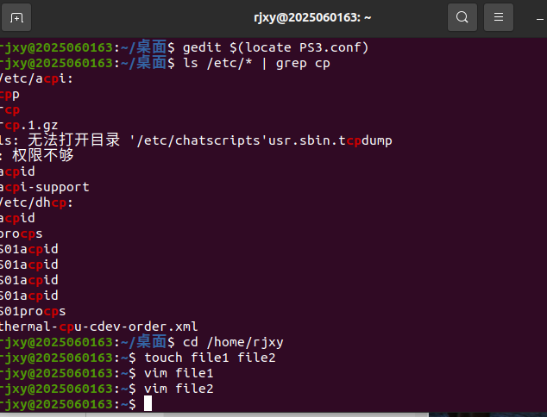
  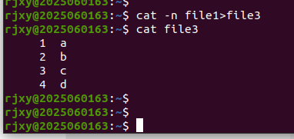
  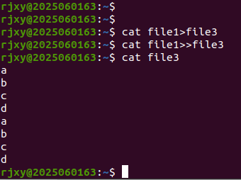
  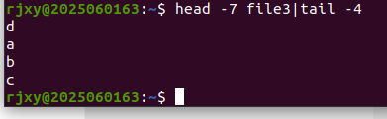
  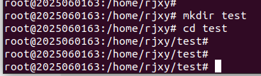
  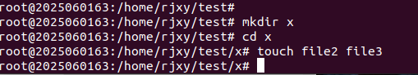
  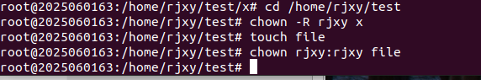
实验结果的处理阶段 | 实验结果的分析与总结 | 下面的表格中列出了在实验过程中可能会出现的故障及其解决方法。看看是不是对你的实验有所帮助？如果你在实验中还遇到了其他的问题或故障，不妨记录在表格中，通过自己的实践，或者与老师、同学一起找找解决问题的方法。  【启发联想】
  序号 | 实验故障 | 分析与解决
  1 | vim打开文件无法编辑 | 按i键进入编辑模式
  2 | vim编辑完成无法保存 | 按esc之后输入:wq保存并退出
  3

